管理体系审核记录表
过程与活动、  抽样计划 | 涉及  条款 | 受审核部门：研发部 主管领导：王志宏 陪同人员：张檬檬 | 判定
 |  | 审核员：郭力 审核时间：2022.2.26
 |  | 审核条款：Q5.3组织的岗位、职责的权限、6.2质量、目标及其实现的策划、7.1.3基础设施、7.1.4过程运行环境、8.3产品和服务的设计和开发、8.5.1生产和服务提供的控制、8.5.2标识和可追溯性、8.5.3顾客或外部供方的财产、8.5.4防护、8.5.5交付后活动、8.5.6 更改控制、8.6产品和服务的放行
组织的岗位、职责的权限 | Q5.3 | 根据部门领导介绍，研发部在公司质量管理体系中的职责及权限在质量手册职能分配表中进行了明确规定。主要负责基础设施、运行环境控制； Q:软件开发，大数据云计算服务生产和服务提供控制、产品放行等。  经交流，部门主管人员对部门分管的过程及管理要求理解正确，部门内部职责分工明确，经培训及内部沟通，部门员工对本岗位的职责已理解，并有明确的考核机制，部门主管对下属员工的职责落实情况进行检查、考核，能够保证部门职责的落实。
质量目标及其实现和策划 | Q6.2 | 查：综合部根据公司质量目标和部门职责，制定了公司各部门质量目标分解表，，经总经理批准。涉及研发部的质量目标共3项，综合部制定了质量目标的考核方法和考核频次。  各部门质量目标由综合部负责考核，查看的研发部2022年1月质量目标完成情况统计：  目标值 实测值  交付及时率≧95% 100%  产品合格率≧90% 100%  设备保养完好率达98%； 100%  统计人：张善勇；部门质量体系运行以来的半年度质量目标已实现。
基础设施 | Q7.1.3 | 查公司编制的“质量手册”，规定了基础设施的管理要求。  经远程视频查看，公司经营地址位于湖北省十堰市茅箭区北京中路1号36幢1-25号，，租赁合同见附件。配置了办公电脑、打印/复印机、办公桌椅、文件柜等。公司设备配置，主要为研发所用的笔记本电脑、维护所用的服务器、PC机、交换机、路由器等，状态完好，满足Q:软件开发，大数据云计算服务需求。  研发部将设备的日常维护保养落实到具体的操作者，查看的服务器的“维护保养记录”（2021.9.13、2021.12.2），以上记录均填写完整，清晰，审批签字齐全，设备日常保养符合策划要求。
过程运行环境 | Q7.1.4 | 软件开发，大数据云计算服务过程和办公过程对环境要求一般，无特殊要求，综合部环境卫生较好。  视频巡视：办公环境光照、温度适宜，通风良好，电路布线合理、电气插座完整，未见破损，办公场所物品摆放整齐、有序，未见随意乱放私人物品的情况，未见用电不当等安全隐患及不良影响现象。  确定并提供了产品要求所需的工作环境，工作环境适宜，现有工作环境能满足提供合格服务的需要。
产品和服务的设计和开发 | Q8.3.1总则  Q8.3.2设计和开发策划  Q8.3.3设计和开发输入  Q8.3.4设计和开发控制  Q8.3.5设计和开发输出  Q8.3.6设计和开发更改 | 查编制有《设计开发控制程序》，文件对设计开发的全过程进行了规范化管理，以确保所设计开发的产品能满足顾客需求或期望和有关法律法规要求。  设计和开发策划：  软件设计开发依据：市场需求客户、客户意向、公司的设备及开展的项目等。  设计和开发的输入：提供了《立项报告》、《项目开发计划》、《配置管理计划》。  1）软件名称：劳动力大数据（一户一产业工人）信息数据库项目，客户：十堰市郧阳区公共就业和人才服务局。  设计内容：劳动力大数据平台打造集数据采集、数据处理、监测管理、预测预警、应急指挥、可视化平台于一体的劳动力大数据平台，以信息化提升数据化管理与服务能力，及时准确掌握社会劳动力发展情况，做到“用数据说话、用数据管理、用数据决策、用数据创新”，建立健全十堰市劳动力（一户一产业工人）资源信息平台，全面、准确掌握劳动力（一户一产业工人）资源状况，建立覆盖（一户一产业工人）资源数据库，对这些数量巨大、来源分散、格式多样的数据进行采集、存储和关联分析。  查到对设计开发输入进行了评审，经评审，设计输入评审通过，  岗位分工  序 姓名 职称/职务 学历 专业资格 在本项目中担任的工作 备注  1 张善勇 技术总监 本科 软件工程师 协调技术开发人员，跟踪产品开发进度，完成产品的开发、测试、版本管理，评审发布，上线等相关工作  2 曾明星 软件开发工程师 专科 程序和数据库开发，安全保证，备份策略实施；硬件选型和安装技术指导  3 何忠建 数据库构架师 前端工程师 本科 制定完整的技术方案；负责数据库部分的内部技术分享，数据库管理及应用开发；  4 李超 软件开发工程师 专科 软件开发（中级） 程序和数据库开发  5 王志宏 设计师 专科 UI设计；软件前端设计制作  6 陈蓉蓉 测试工程师 专科 采购计划编排，物料的订购及交货期控制，办理支付货款事宜  7 张宁 项目经理 商务联络 专科 项目的总体把握、进度安排和监控，工作总体协调，参与软件规划工作；日常沟通，需求沟通交流，沟通问题处理  文数优客项目实施进度计划  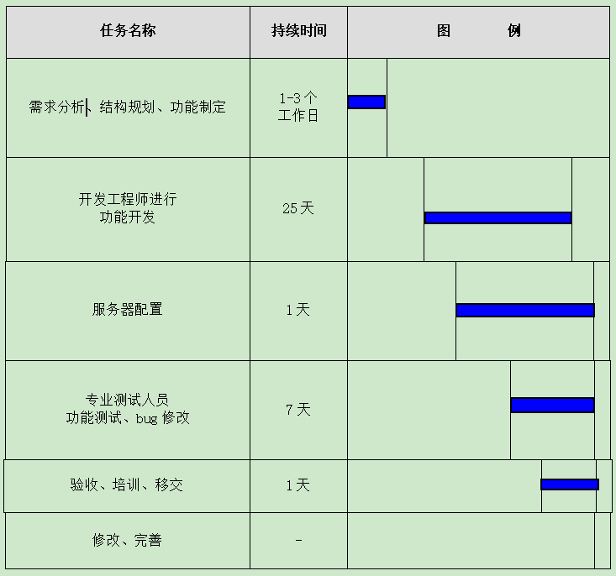  评审人员：组长：王志宏、测试：陈蓉蓉、研发：曾明星、何忠建、李超，2021.11.5日。  - 组织提供了《需求规划说明书》、《需求评审报告》、《详细设计说明书》、《测试计划》、《测试用例》、《测试报告》等设计开发资料，均审核、批准。  查看了《测试报告》：  测试方法：黑盒测试、WEB测试通用方法、手工测试  测试类型 测试内容 测试目的 所用的测试工具和方法  功能测试 用户功能 注册新用户、登录系统、浏览公告、发表留言、添加修改和删除购物车的信息、提交订单 浏览者功能 查看网站主页、商品信息查询、浏览公告信息 购物系统管理后台 管理员注册系统、管理员登录系统 、用户管理系统、订单管理系统、商品管理系统、公告管理系统 核实所有功能均已正常实现 - 流程检验：各个业务流程符合常规逻辑，用户使用时不会产生疑问。 - 数据精确：各数据类型的输入输出时统计精确。 采用黑盒测试，使用边界值测试、等价类划分、数据驱动等测试方法，进行手工测试  性能测试 最大并发数； 查询商品信息、公告时，注册新用户时、以及登录时系统的响应时间。 WEB测试通用方法、手工测试  确认性测试 验证被测软件是否满足需求规格说明书列出的需求。任务是验证软件的功能和性能及其他特性是否与用户的要求一致。 向未来的用户表明系统能够像预定要求那样工作 黑盒测试、手工测试  测试分析结果：  测试覆盖分析  测试覆盖率＝21/30×100％=71.0%  需求/功能 用例个数 27 执行总数 27 未执行 0 未/漏测分析和原因 产生失败数为9，最后均以合理的处理方式解决  系统功能  系统安全分析 1 1 0  系统性能 0 0 0  用户界面 2 2 0  运行环境 0 0 0  本次测试中发现Bug共17个  按缺陷在各功能点的分布情况分：  严重级别 需求 A-严重影响系统运行的错误 B-功能缺陷，影响系统运行 C-不影响运行但必须修改 D-合理化建议 共计  用户注册 1 2 2 5  登录系统 1 1  修改商品信息 2 2  删除商品信息 1 1 2  商家登录 1 1  浏览商品信息 1 1  发表留言 1 1  预定商品 2 1 1 4  共计 5 4 4 4 17  由统计来看，缺陷大部分集中在注册新用户以及登录，管理员后台系统部分，其余分布较为分散。  测试结论：经过项目组开发人员、测试组人员以及相关人员的协力合作，网上购物系统项目如期完成并达到交付标准。该系统能够实现网上购物系统在用户需求说明书中所约定的功能，即能够基本满足用户在前台进行用户个人注册，登录，购买商品，发表留言以及搜索和浏览其它的商品信息，需求方可在网上购物系统后台可根据用户的信息审核注册用户，管理订单和用户的模板以及发布公告等功能。  此次测试通过，符合上线要求。  完整记录了设计开发的策划、输入、输出、评审、验证和确认活动。  基本符合设计开发过程策划的控制要求。  经验证，软件已应用于十堰市郧阳区公共就业和人才服务局大数据收据分析，大大提高了招聘信息、政策信息定向推送服务效率和减少了出错几率。  设计开发更改应进行评审、验证、确认、批准，经查组织按顾客技术要求研发，未发生设计更改情况。  视频查看现场研发人员曾明星、何忠建、李超正在研发湖北明臻信息技术有限公司：中船重工海声科技有限公司生产透明化MES系统技术开发服务项目，正在编写程序代码。
生产和服务提供的控制 | Q8.5.1  a)、获得生产和服务的信息？  b）、获得和使用适宜的监视和测量资源？  c）、实施监视和测量及过程放行的控制？  d）、使用适宜的基础设施及工作环境的符性？  e）、人员的能力能否满足要求？  f）、 服务提供需确认过程控制现状的符合性？  g）、采取措施防止人为错误？  h)、产品放行、交付及交付后的活动？ | 查公司Q：大数据云计算服务相关内容如下：  a)、公司从事大数据云计算服务通常依据客户技术要求、互联网安全保护技术措施规定、计算机病毒防治管理办法、中华人民共和国计算机信息系统安全保护条例等进行服务活动。  数据处理服务流程：调研客户需求--设计云计算解决方案—开发大数据平台-租赁服务器并配置-提供技术支持服务。  公司编制有《大数据分析工作标准》可以指导并规范员工的实际操作。  查看公司与十堰市郧阳区公共就业和人才服务局：郧阳区劳动力信息平台合同：利用大数据平台获得相关数据，以验证先期论证的基本结论，并结合规划的实际情况提出探索性意见。  b)、公司编制的“监视和生产资源控制程序”，规定了监视和测量资源的管理要求。暂无用于大数据分析过程的监视测量设备。  c)、查陕十堰市郧阳区公共就业和人才服务局：郧阳区劳动力信息平台合同，查看了《劳动力大数据（一户一产业工人）信息 数据库项目建设报告》，2021年11月，编制张宁。  项目进度：  截至目前，劳动力大数据（一户一产业）信息平台一期已搭建完成，根据前期在郧阳区运行反馈情况，上线运行以来，共采集郧阳区20个乡镇、350个行政村劳动力数据36.5万条，脱贫劳动力 48921条，已就业人数 29.4万人，未就业人数5.3 万人。  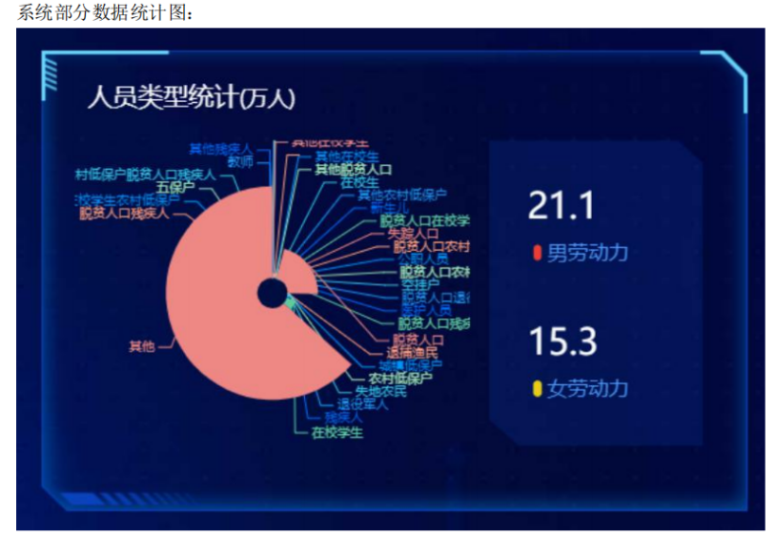  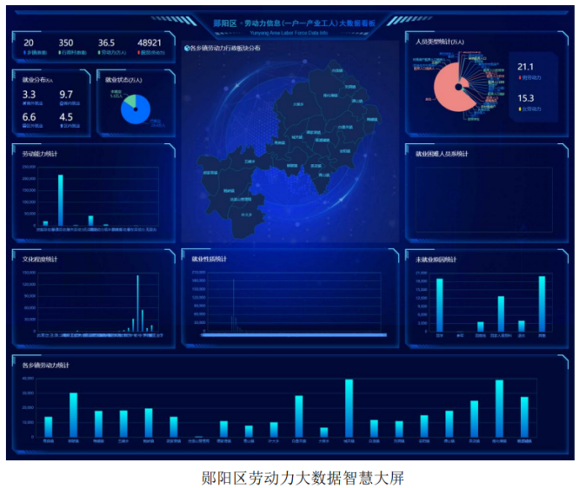  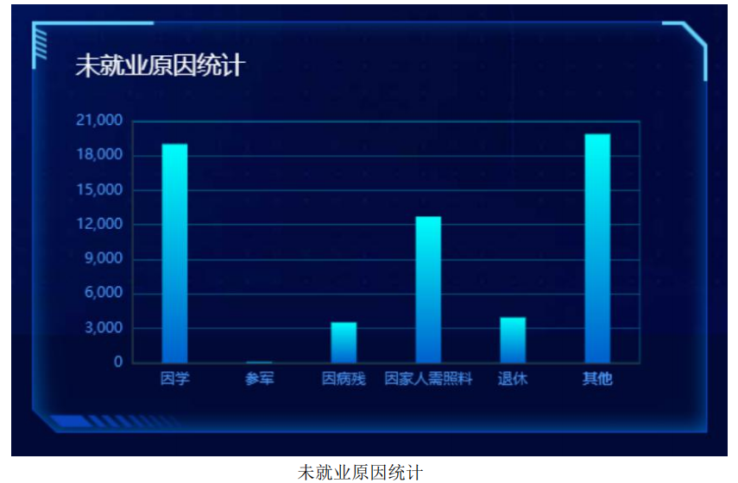  查《结项证明》，客户十堰市郧阳区公共就业和人才服务局对《郧阳区劳动力信息平台》进行了结项：通过验收。  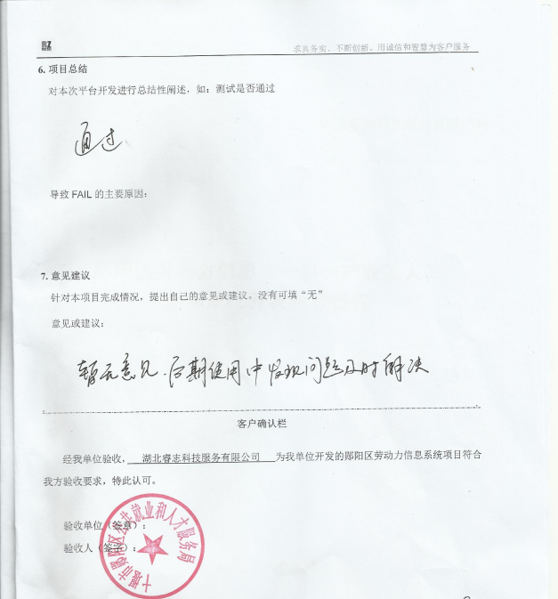  远程视频查运维及大数据云计算服务项目，软件设备运行良好，远程视频看到技术人员何忠建、李超对软件系统进行巡查。  d)、公司设备配置，服务器、PC机、交换机、路由器，状态完好，满足Q:运维及大数据云计算服务需求。  远程视频巡视：办公环境光照、温度适宜，通风良好，电路布线合理、电气插座完整，未见破损，办公场所物品摆放整齐、有序，未见随意乱放私人物品的情况，未见用电不当等安全隐患及不良影响现象。  确定并提供了产品要求所需的工作环境，工作环境适宜，现有工作环境能满足提供合格服务的需要。  e)、根据部门领导介绍及查证，公司目前现有一支专业的计算机相关专业人员，大专以上学历，可满足运维及大数据云计算服务要求。  f)、研发部未能提供软件研发服务过程的确认证据。  g)、运维及大数据云计算服务过程通过专人负责、专用标识等措施起到了防错作用；公司编制的《运维及大数据分析作业标准》，规定了操作的步骤、方法、注意事项等，操作人员直接按要求进行控制，防止人为错误。  根据部门经理介绍，采取上述防止人为错误的措施，效果明显。质量体系运行以来，没有发生人为错误造成过程失控的情况。  h)、查看的研发部提供十堰市郧阳区公共就业和人才服务局：郧阳区劳动力信息平台的结项证明，结论为通过验收，同意结项  交付后的活动见市场部8.5.5检查表。 | N
产品和服务的放行 | Q8.6 | 为确保采购物资符合要求，对采购物资实施验证活动；暂无在供方处验证要求，同时也没有要求在供方处进行验证。  查：进货检验，  提供设备采购检验记录，  抽查的2021.11.16《进货验收记录》，对堡垒机、数据库审计、日志审计系统等产品进行了验收对包括了外观、型号、数量、合格证进行验证，经检验，符合产品采购要求，结论合格，检验员许宁。  查：过程及最终检验，  - 在设计开发的适当阶段安排了评审、验证、确认、验收活动，参见8.3审核记录单。  - 在运维及大数据分析服务的适当阶段安排了相关验收环节，参见8.5.1审核记录单。  公司产品的监视和测量控制基本符合规定要求。
产品标识和可追朔性 | Q8.5.2 | 在《质量手册》中规定公司向顾客提供产品时采取适当措施，确保产品进入经营场所到销售过程中均被明确标识，对产品施加唯一性标识，如批号、编号、日期，并予以登记，保留实现可追溯性所需的记录。  产品通常保留厂家标签、合格证等方式对产品进行标识，产品附有“合格证”有产品名称、型号、日期、质检人员代号等信息，可作为追溯性标识，同时可根据采购合同、销售合同、技术服务合同，进货检验记录等进行追溯。  经查验标识齐全、清晰、正确，产品标识管理基本符合标准要求，并满足实际需要。
产品防护 | Q8.5.4 | 公司自体系运行以来，未发生由于产品防护不当导致产品质量事故的情况，防护措施能够满足要求。  远程视频检查：档案橱内文件分类存放，有专用文件夹，标明了文件档案的名称。档案橱上锁保密，电脑设置了密码，技术性文件有密码保护。  产品防护的管理符合标准要求。  远程视频产品防护能够按照策划的要求实施，满足策划的要求。
交付后活动 | Q8.5.5 | 如客户在使用过程中出现问题，先通过电话进行解决，如远程无法解决，派专人到客户实地协调解决。
更改控制 | Q8.5.6 | 对于服务过程的更改，公司规定通过《通知单》的形式重新下达。服务过程的更改指令，若涉及到交付时间更改，均有对应的合同更改评审记录，本部门再次通过《通知单》下达。更改的服务指令由本部门负责人签发。经查目前无服务过程的更改。

说明：不符合标注N

管理体系审核记录表
过程与活动、  抽样计划 | 涉及  条款 | 受审核部门：技术部 主管领导：张善勇 陪同人员：张檬檬 | 判定
 |  | 审核员：郭力 审核时间：2022.2.26
 |  | 审核条款：Q5.3组织的岗位、职责的权限、6.2质量、目标及其实现的策划、7.1.3基础设施、7.1.4过程运行环境、7.1.5监视和测量资源、8.1运行策划和控制、8.3产品和服务的设计和开发、8.5.1生产和服务提供的控制、8.5.2标识和可追溯性、8.5.3顾客或外部供方的财产、8.5.4防护、8.5.5交付后活动、8.5.6 更改控制、8.6产品和服务的放行、8.7不合格输出的控制、9.1.3分析与评价、10.2不合格与纠正措施
组织的岗位、职责的权限 | Q5.3 | 根据部门领导介绍，技术部在公司质量管理体系中的职责及权限在质量手册职能分配表中进行了明确规定。主要负责监视和测量设备管理； Q:软件开发，大数据云计算服务运行策划、和不合格品控制、归口管理公司体系运行的不合格及纠正措施。  经交流，部门主管人员对部门分管的过程及管理要求理解正确，部门内部职责分工明确，经培训及内部沟通，部门员工对本岗位的职责已理解，并有明确的考核机制，部门主管对下属员工的职责落实情况进行检查、考核，能够保证部门职责的落实。
质量目标及其实现和策划 | Q6.2 | 查：综合部根据公司质量目标和部门职责，制定了公司各部门质量目标分解表，经总经理批准。涉及研发部、技术部的质量目标共3项，综合部制定了质量目标的考核方法和考核频次。  各部门质量目标由综合部负责考核，查看的研发部2022年1月质量目标完成情况统计：  目标值 实测值  交付及时率≧95% 100%  产品合格率≧90% 100%  设备保养完好率达98%； 100%  统计人：张善勇；部门质量体系运行以来的半年度质量目标已实现。
监视和测量资源 | Q7.1.5 | 经查：公司编制的“测试和检验控制程序”，规定了监视和测量资源的管理要求。公司提供软件开发，大数据云计算服务服务，暂未用到相关监视测量仪器。
运行策划和控制 | Q8.1 | 产品实现的策划主要由研发部负责人完成，过程策划包含了实现产品所需达到的质量目标和要求，公司主要依据客户技术要求、计算机软件单元测试、计算机软件可靠性和可维护性管理、信息技术 软件生存周期过程 、计算机软件文档编制规范、计算机软件需求规格说明规范、计算机软件测试文档编制规范、综合布线系统工程设计规范GB 50311-200综合布线系统工程验收规范GB/T 50312-2016、综合布线系统工程验收规范GB 50312-2007、电子信息系统机房设计规范GB 50174-2008等进行计算机应用软件开发及销售、计算机信息运维及大数据云计算服务等进行软件开发，大数据云计算服务，编制了相应的过程文件：  - 编制了销售、设计开发、运维及大数据分析过程流程；  软件开发：项目建议→立项→策划→调研→预研→开发设计→系统测试→系统试运行→客户验收→结项。  大数据云计算服务：调研客户需求--设计云计算解决方案—开发大数据平台-租赁服务器并配置-提供技术支持服务  - 针对产品的销售、设计开发、运维及大数据分析过程制定了作业指导书；  - 规定了服务的检验验收准则；  - A、对产品设计开发过程设置了设计开发策划书、设计开发任务单、设计开发输入、设计开发评审、验证、确认记录、设计开发输出、设计说明、设计图等记录；  - 对产品的运维及大数据分析服务设置了运维日志、验收报告等；  - 资源的提供（包括人力、物力、办公设备设施、通讯工具、设计开发系统软件工具、系统运维所用的服务器、PC机、交换机、路由器等设备）。  策划的输出适合于组织的运行。  对于非预期变更，及时进行潜在后果评审，并告知相关人员，目前未发生。经识别企业无外包过程，今后如有发生按照标准8.4条款的要求进行管理控制。
不合格输出的控制 | Q8.7 | 提供的《不合格输出控制程序》中规定了对不合格品的标识、记录、隔离、记录和处置的控制要求。采购检验中发现的不合格，要求做好相应的标识，并及时通知采购人员作退/换货处理，服务检验过程中发现的少量不合格品作退货处理，批量的不合格品要求填写“不合格品处置单”，记录不合格品名称、规格/型号、数量、不合格事实、评审处置措施，验证结果等。  产品交付后没有发现不合格的情况，不合格品控制有效。
分析与评价 | Q9.1.3 | 经查：部门根据监视和测量获得的数据和信息，组织相关部门进行了分析评价。包括：对公司及各部门质量目标完成情见进行分析，确定质量体系运行状况（见管理评审输入）；对顾客满意有关的信息进行了分析，以确定顾客满意程度（见销售部9.1.2）；  对内部审核的有关信息和应对风险措施的有效性进行分析，以确定质量管理体系的有效性（见管理层9.2）。  部门在汇总以上分析结果的基础上，分析针对风险和机遇所采取措施的有效性，积极寻找质量管理体系持续改进的机会，通过管理评审会议的改进决策进行质量管理体系的持续改进（见相关部门检查表）。
不合格与纠正措施 | Q10.2 | 查：公司编制有《持续改进控制程序》，规定了发现不合格应采取纠正措施的具体要求，并按要求进行了控制。  抽查内审《不符合报告》，针对内审中发现的不合格事实，责任部门进行了原因分析，制定了纠正措施并实施，涉及综合部8.5.1条款的不符合项，经验证整改有效。  体系运行的其他方面经过日常工作检查和数据分析，暂未发现应采取纠正和预防措施的机会。日后应进一步加大日常工作检查力度，及时发现不符合及潜在不符合并及时采取相应措施，持续改进体系的有效性。

说明：不符合标注N

